LA BURRADA MAYOR, Pedro Pierre

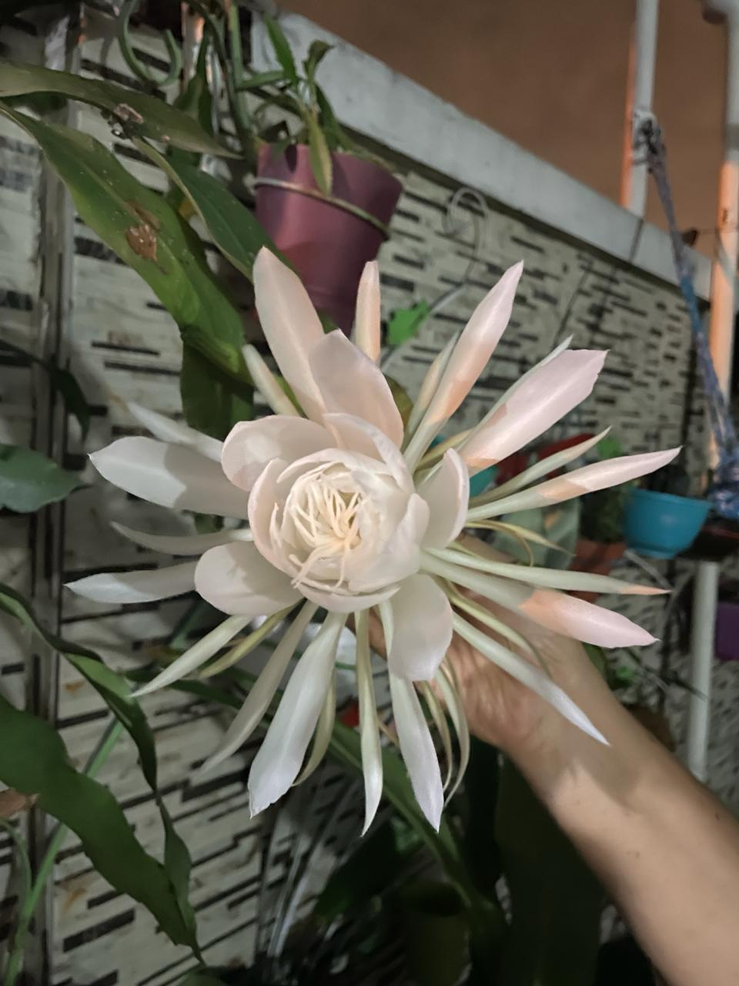
En la noche del viernes pasado 5 de abril ocurrió en Quito un acontecimiento inédito y grave de consecuencias para el Ecuador: el asalto armado por el ejército ecuatoriano a la embajada de México para sacar violentamente al ex presidente Jorge Glas, encañonar y maltratar al personal mexicano con el fin de trasladar a Glas a la cárcel de máxima seguridad de Guayaquil… siendo todo filmado desde fuera de la embajada: destrucción del portón y escalada del muro y reja de protección. Jorge Glas era refugiado allí desde diciembre pasado y había recibido el asilo político.
Se trata de la violación muy grave de 2 normas internacionales acordadas en varios tratados internacionales cuyo desacato es extremadamente raro y firmados por la inmensa mayoría (180) de los países del planeta, incluido el Ecuador. Se trata de la ruptura de la
¡Glas en México o Alemania!
inviolabilidad del territorio de una embajada que es territorio extranjero y el irrespeto al derecho de asilo. Más bien los gobiernos están invitados a proteger las embajadas y acatar la decisión soberana de asilo político facilitando un salvoconducto.
¿Por qué motivos decidió el gobierno ecuatoriano actuar de esta manera? El gobierno justificó su actuación diciendo que se oponía a la fuga a otro país de un procesado por la justicia ecuatoriana. La condenación internacional no se hizo esperar, incluso las rupturas de las relaciones diplomáticas de varios países con el Ecuador. El gobierno de México explicó que, en su valoración del caso de Jorge Glas, se trataba de una persecución política flagrante. Lastimosamente se conoce tanto nacional como internacionalmente cómo la justicia ecuatoriana es venal, parcializada y selectiva contra los opositores al gobierno. El presidente de México, Andrés Manuel López Obrador, anunció que presentará una queja a la Corte Internacional de Justicia de La Haya, Holanda, que juzga tales casos, para que imponga a Ecuador la reparación de los daños causados. En su reunión del martes pasado, la OEA (Organización de los Estados Americanos) condenó unánimemente tal atropello (29 votos a favor, 1 en contra, 1 abstención de El Salvador y 2 ausencias, incluido México). Por una parte, reafirmó que el territorio de una embajada es inviolable y el derecho de asilo intocable. Se invitó a Ecuador y Méjico a retomar diálogos diplomáticos para volver a tener relaciones amistosas. Antonio Almagro, presidente de la OEA, afirmó que “hay que restituir la situación de Jorge antes de iniciar las mesas de negociaciones”.
Al nivel nacional, se pidió la renuncia del presidente Daniel Noboa y el enjuiciamiento político en la Asamblea legislativa de los ministros de Defensa, Relaciones Extranjeras e Interior. Las críticas al presidente de la República fueron acérrimas, calificándolo de mentiroso, incompetente, muñeco de cartón, borracho, lacayo del gobierno norteamericano, misógino, ignorante, fascista, dictador... Los medios de comunicación comerciales afines al gobierno tratan de minimizar el asunto, disimular la realidad y justificar al presidente. El único partido político que defiende a Daniel Noboa es el ‘Movimiento Construye’ (MC 25) de la ex ministra María Paula Romo. Al nivel internacional la ‘Organización ‘IDEAS’ también se solidarizó con él: Está integrado por varios ex presidentes latinoamericanos liderados por España, como, por ejemplo, ¡Osvaldo Hurtado, Lucio Gutiérrez, Lenin Moreno y Guillermo Lasso!
Podemos suponer otros motivos que propiciaron la invasión de la Embajada mexicana y el secuestro de Jorge Glas, estos de índole electoral. Primer asunto: Unas encuestas ecuatorianas anuncian que la intención de votar ‘no’ en la consulta nacional del próximo 21 de abril es mayoritaria, como también el rechazo al candidato Noboa para las elecciones presidenciales de febrero de 2025, sin hablar del fracaso del ‘Plan Fénix’ para detener la violencia narco delincuencial en el país. Si la clase dominante ecuatoriana fue capaz de asesinar al candidato de las últimas elecciones Fernando Villavicencio y a 8 de sus sicarios, ¿qué no harían para lograr los propósitos del actual presidente?
Segundo asunto: También podemos pensar que la embajada norteamericana no esté ajena a tales actuaciones relacionadas con México: Daniel Noboa tiene muchas afinidades con el gobierno de EE.UU. y el gobierno de EE.UU. tiene muchas discordancias con el de México cuyo país está en vísperas de elecciones presidenciales en la que la candidata del partido del presidente tiene la mayor intención de votos… “¡Río que suena, piedras trae!”
En cuanto a Ecuador estamos quedando muy mal al nivel internacional por la imagen degradante que resulta de este conjunto de acontecimientos vergonzosos. ¿Qué va a pasar con los numerosos ecuatorianos que están en Méjico, trabajando, estudiando o con la intención de entrar en EE.UU. y con los que están en las cárceles? Se nos viene también como país muchas condenas internacionales, muchas trabas por el comercio, los viajes, los intercambios culturales…
¿Por dónde podemos trabajar para recuperar nuestra autoestima y nuestra dignidad nacional pisoteada por el gobierno y las fuerzas armadas y policiales? Como personas y pueblo, igual que el gobierno y las fuerzas armadas y policiales, debemos profundizar en la Constitución (¡72 artículos sobre nuestros derechos!), las Convenciones internacionales y los Derechos Humanos. Debemos fortalecer nuestra capacidad crítica y nuestra conciencia de clase popular para dejar de votar por los candidatos de la clase de los poderosos que nos explotan y mienten, mirando al momento de votar menos a las personas que su ideología y el político que definirán su actuar. De no hacerlo caemos en una ignorancia culpable y en la situación de descalabro en que nos encontramos en nuestro país. Debemos informarnos correctamente y dejar de ver y escuchar los programas televisivos y radiales nacionales, es decir, la gran mayoría, que dependen de esta clase dominante, buscando mediante las redes sociales informaciones alternativas para entender la realidad de nuestro país. “Quién escucha una sola campana, sólo oye un solo sonido”. En nuestro país hay muchas y buenas oportunidades. Debemos también formarnos políticamente, porque nuestro país es el resultado de lo que votamos en las urnas: Tenemos los gobiernos que nos merecemos porque somos nosotros quienes los elegimos y les permitimos decidir lo que les conviene.
En cuanto a los cristianos que promovemos masivamente los partidos de derecha, explotadores tradicionales de los pobres, debemos descubrir la importancia de la dimensión política de nuestra fe y de la transformación social que implica la construcción del Reino de Dios. El papa Francisco insiste mucho en este compromiso, en particular en su Carta apostólica ‘Todos somos hermanos y hermanas’, como también en el valioso documento que acaba de aprobar al principio de esta semana sobre “La dignidad humana”.
Debemos organizarnos, reunirnos y actuar individual y colectivamente si queremos, por una parte, entender correctamente lo que nos pasa como personas y como país, y, por otra, lograr cambios personales, sociales, económicos y políticos, descubriendo que debemos privilegiar los intereses colectivos sobre los intereses individuales…
… porque, ‘si los males son nuestros, las soluciones también’.

